МОУ Отрадновская CОШ
Угличский район Ярославской области

Рабочая тетрадь
«Формирование смыслового чтения»

Чтение - есть самое главное в жизни обучение.
А.С. Пушкин

Авторы:
Калинина М.А., Хорошулина В.А.

12 апреля 2018
- Предтекстовый этап – до чтения текста (стадия вызова)
- Приём «Облако слов»
Задание: определите тему деловой игры с помощью приема «Облако слов».
Тема: ______________________________________________________________________________________________________________________________
www.tagxedo.com

- Приём «Верю - не верю»
Задание: ответьте на вопросы.
Верите ли вы, что смысловое чтение является важнейшим компонентом читательской компетентности?___________
Верите ли вы, что с помощью приемов технологии критического мышления можно сформировать навыки смыслового чтения?_______________
Верите ли вы, что по окончанию нашей работы, вы возьмете что-то полезное для своей педагогической копилки? _______

- Приём «Таблица Донны Огл (ЗХУ)

В зависимости от возрастной категории учеников, таблицу можно изменять и использовать в работе вариант, более понятный и интересный детям. Так, например, в начальных классах проще будет применить следующую формулировку: «Уже знал (или догадывался). Узнал. Осталось непонятным».

Задание: заполните сначала 1-й столбик таблицы, а затем 2-й.
З – что мы знаем?  (Что я знаю по теме?) | Х- что мы хотим узнать  (Что хотел бы узнать ещё?) | У- что мы узнали, и что нам осталось узнать?
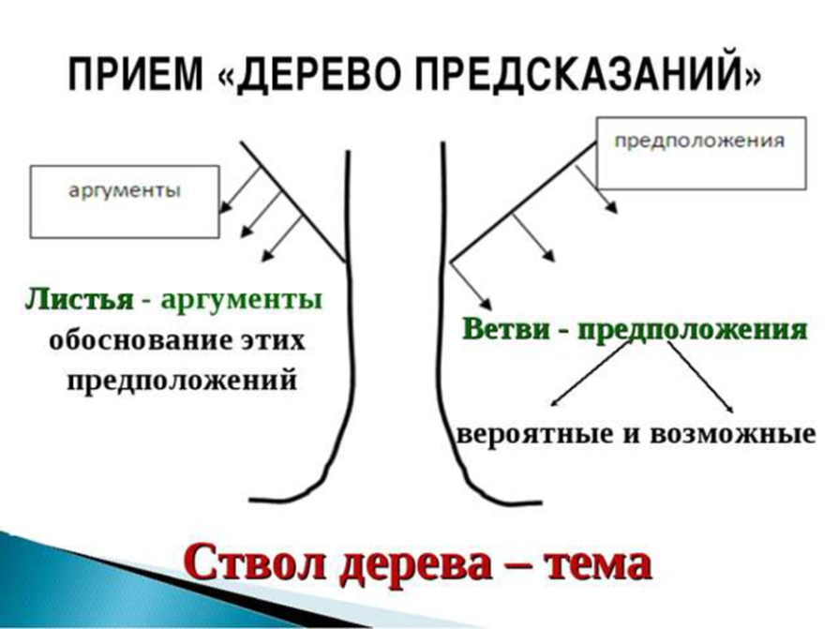
- Приём « Дерево предсказаний»

Рефлексия
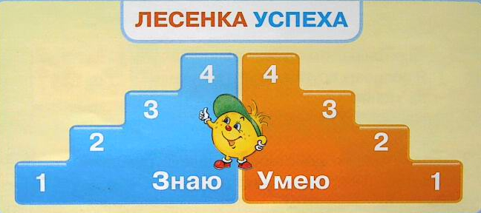
Мне кажется, что я смогу применить.
Я не уверен, что смогу применить.
Я смогу применить в своей работе.
Я не смогу применить.
Я всё понял и смогу объяснить.
Я понял, но не смогу объяснить.
Я ничего не понял.
Я понял, но есть вопросы.

- Текстовый этап – во время чтения текста (стадия осмысления)
- Приём «Рассечение вопроса»
Задание: прочитайте заглавие текста и разделите его на смысловые группы. О чём пойдет речь в тексте?
__________________________________________________________________________________________________________________________
- Приём «Инсерт»
V- Уже знал.
+ - Новое для меня.
- - Думал иначе.
? – Есть вопросы. Нужны объяснения, уточнения.

Задание 1: прочитайте текст. Во время чтения прямо в тексте делайте пометки так, как показано выше.
Задание 2: заполните таблицу, систематизируя материал.
 | Уже знал | Узнал новое | Есть вопросы
Планируемые результаты НОО
(Чтение. Работа с текстом)
Дифференциация понятий
«Навыки смыслового чтения» и «Навыки литературного чтения»
Понятие «Смысловое чтение»
Какие приемы смыслового чтения можно использовать при работе с текстом (на разных этапах)

Специфика обучения в начальной школе требует переработки приёма ИНСЕРТ, направленной на сокращение и упрощение маркированных категорий текста. Методисты предлагают ограничиться всего лишь двумя графами: «знаю» и «не знаю». Постепенно, в зависимости от того, насколько удобно и легко будет детям работать, можно добавлять колонки. При этом сначала вводится графа «непонятные факты», а затем «противоречия с тем, что я уже знал».
- Приём «Фишбоун»
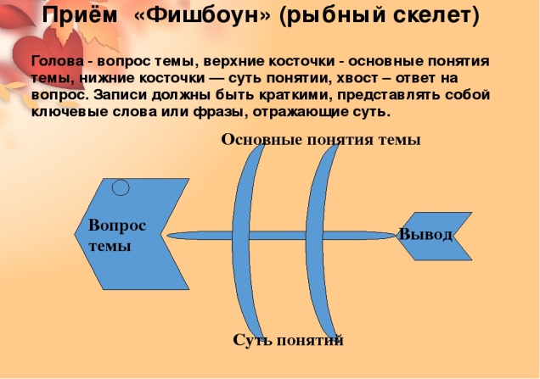
Задание: на верхних «косточках» отметьте приёмы работы с текстом в традиционном подходе, а на нижних - приёмы работы в системно-деятельностном подходе. В хвосте рыбы постарайтесь сделать вывод.
Приемы работы с текстом в традиционном обучении.

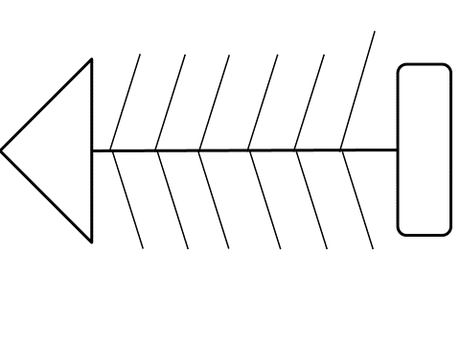
Выход из проблемы – приемы работы
в системно-деятельностном подходе.

Чем работа с текстом в традиционном обучении отличается от работы с текстом при использовании системно-деятельностного подхода?
- Приём «Тонкие и толстые вопросы»
Задание: задайте друг другу по одному «тонкому» и «толстому» вопросу и попробуйте на них ответить.
«Тонкие» вопросы | «Толстые» вопросы
Кто..? Что…? Когда…?  Может…? Мог ли…?  Было ли…? Будет…?  Согласны ли вы…?  Верно ли…? | Объясните почему….?  Почему вы думаете….?  Предположите, что будет если…?  В чём различие…?  Почему вы считаете….?
Интересные вопросы запишите.___________________________________________________________________________________________________________________________________________________________________________________________
Этапы работы с приемом.
I этап. Дети учатся формулировать «тонкие» вопросы, потом «толстые».
II этап. На этой стадии школьники записывают формулировки.
III этап. В процессе работы с текстом дети вносят вопросы в таблицу, а затем задают их друг другу.

9.Приём «Ромашка Блума»
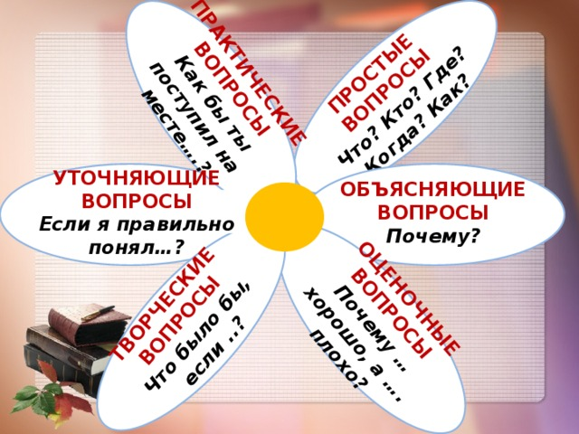

Задание: сформулируйте уточняющие, творческие, оценочные и практические вопросы
(работа в парах)
________________________________________________________________________________________________________________________________________________________________________________________________________________________________________________________________________________________________________________________________________________________________________________________________________________________________________________________________________________________________________________________________________________________________________________________________

- Приём «Лови ошибку»
Задание: прочитайте внимательно текст и поспорьте с Незнайкой.
Поспорьте с Незнайкой, который рассказал о себе следующее: «Я очень хорошо знаю требования ФГОС НОО. Изучил ООП НОО и могу отличить «навыки смыслового чтения» от «навыков литературного чтения». Я знаю, что в результате обучения смысловому чтению дети научатся:
-осознанно читать тексты с целью удовлетворения познавательного интереса;
-использовать полученную из разного вида текстов информацию для устранения несложных причинно-следственных связей;
- совершенствовать собственную технику чтения вслух и про себя;
- понимать информацию, представленную разными способами: словесно, в виде таблицы, схемы, диаграммы;
- использовать разные виды чтения: ознакомительное, изучающее, выборочное;
- самостоятельно выбирать интересующую книгу;
-определять основную и второстепенную информацию;
-осмысливать цель чтения и выбор чтения в зависимости от цели;
- читать выразительно доступные для данного возраста произведения.
А Вы знаете содержание ООП НОО так же хорошо, как я?

Рефлексия.
Я не смогу применить.
Я смогу применить в своей работе.
Мне кажется, что я смогу применить.
Я не уверен, что смогу применить.
Я всё понял и смогу объяснить.
Я понял, но не смогу объяснить.
Я понял, но есть вопросы.
Я ничего не понял.

- Послетекстовый этап - после чтения текста (стадия рефлексии)
- Приём «Кластер»
Задание: зафиксируйте материал в виде кластера. (работа в группах)
1.Навыки смыслового чтения | 4. Приемы предтекстовой деятельности.
2. Навыки литературного чтения | 5. Приемы текстовой деятельности.
3. Понятие «Смысловое чтение» | 6. Приемы послетекстовой деятельности.
Последовательность действий.
- В начале или центре чистого листа написать ключевое слово.
- Вокруг «накидать» слова или предложения, выражающие идеи, факты, образы, подходящие для данной темы.
- Установить новые логические связи.

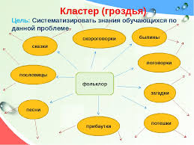
«Интеллект – карта»
Правила составления интеллект-карт.
1.Используйте радиантную структуру (от центра к периферии).
2.Пользуйтесь цветами, чтобы выделять главные и второстепенные моменты.
3.Пишите только ключевые слова вместо фраз и предложений.
4.Как можно чаще рисуйте вместо слов.
5.Обобщенные блоки информации объединяйте либо цветом, либо обводкой.
6.Проявляйте творчество и вырабатывайте свой стиль оформления.

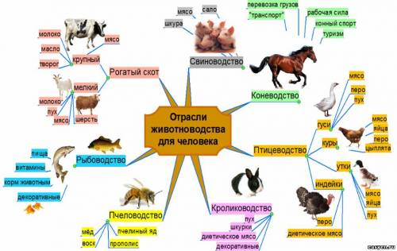

- Приём «Синквейн»
Структура синквейна:
Существительное (тема).
Два прилагательных (описание).
Три глагола (действие).
Фраза из четырех слов (описание).
Существительное (перефразировка темы).
Задание: составьте синквейн к словосочетанию «Смысловое чтение».
__________________________________________________________________________________________________________________________________________________________________________________________________________________________________________________________

Рефлексия
Я смогу применить в своей работе.
Мне кажется, что я смогу применить.
Я не уверен, что смогу применить.
Я не смогу применить.
Я всё понял и смогу объяснить.
Я понял, но не смогу объяснить.
Я понял, но есть вопросы.
Я ничего не понял.

Вы – молодцы! Спасибо за работу!!! Желаем творческих успехов!
РЕФЛЕКСИЯ
Приём «Шесть шляп»
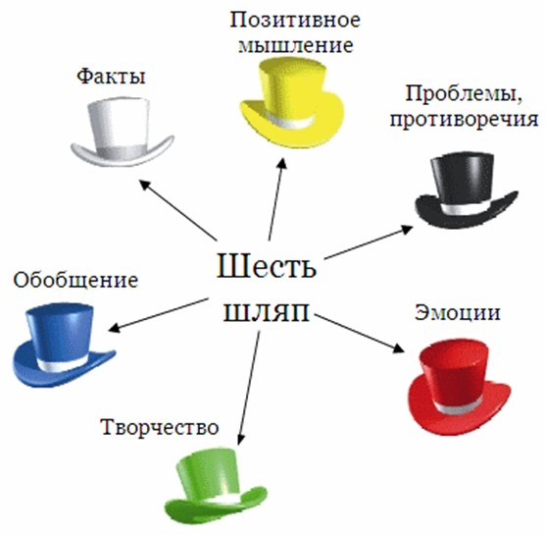
Класс делится на шесть групп. Каждая выбирает себе одну шляпу (по жребию или по желанию).
Цвет шляпы определяет направление развития мысли:
Белая — самая нейтральная. Поэтому участники этой группы оперируют только фактами. То есть доказывают, почему все произошло именно так, а не иначе. Уточняются факты, конкретизируются.
Желтая — солнечная, радостная, позитивная. Участники этой группы ищут выгоды предложенного решения, обрисовывают только положительные моменты. – Всё у нас получится, потому что… (доказательства, аргументы)
Черная — негативная, мрачная, отрицающая. Эта группа должна высказать сомнение, найти аргументы против. – Сработает ли это? В чем недостатки? У нас ничего не получится, потому что …
Красная — эмоции, страсть. Эта группа высказывает только эмоциональное восприятие заданной ситуации, без обоснования своих выводов. – Какие у нас по этому поводу возникают чувства?
Зеленая — творческая, креативная. Участники этой группы предлагают новые решения заданной ситуации, которые могут быть самыми фантастическими и неожиданными. – Мы знаем, как у нас всё получится…
Синяя — нейтральная, оценочная. По сути, в этой группе собираются эксперты, аналитики, которые оценивают предложения всех групп и находят оптимальное решение. – Чего мы достигли? Что нужно делать дальше?

